
Caso de Uso de Negócio

Aplicação QuickTest
UCN – 001 – Cadastro de Produto
Versão 1.0

02/03/2016
Índice

1 Atores 1
2 Descrição 1
3 Pré-condições 1
4 Pós-condições 1
5 Fluxo Principal 1
6 Fluxos Alternativos 1
A1: Salvar 1
A2: Fechar 1
A3: Alterar 1
7 Exceções 2
E1: Usuário não confirma a saída da tela 2
8 Mensagens do sistema 2
9 Regras de Negócio 2
RN01- O sistema deve gerar o login para o usuário seguindo as regras abaixo: 2
10 Telas do Sistema 2
11 Inclusões 4
12 Prioridade 4
13 Frequência de Uso 4
14 Requisitos Especiais 4
15 Notas e Observações 4
16 Aprovações 6

Histórico de Revisões

Nome | Data | Motivo | Versão
Cláudia C. Openkoski | 03/03/16 | Elaboração do documento | 1.0

Atores
ADM, Cliente, Funcionário.

Descrição
O objetivo deste caso de uso é cadastrar produtos.

Pré-condições
Ter permissão ao acesso do sistema, para cadastrar produtos.

Pós-condições
Ao término deste caso de uso o produto terá sido cadastrado.

Fluxo Principal
- O usuário seleciona o item de menu `cadastros de produto`.

- O sistema exibe tela de cadastro de produtos

- O usuário preenche os dados de produto e pressiona o botão salvar. [RN01] [A2:Fechar][A1:Alterar]

- O sistema mostra interface de confirmação dos dados

- O usuário confirma a inclusão

- O sistema grava os dados e exibe mensagem de sucesso. [M03]
- O caso de uso é finalizado.

Fluxos Alternativos

A1: Salvar
- O usuário confirma a inclusão. [E1]
- O sistema grava os dados e permanece na tela atual.

A2: Fechar
- O usuário clica no botão `fechar`.
- O sistema fecha a tela.

A3: Alterar
- O usuário seleciona através do link um produto.
- O sistema apresenta a tela de alteração do produto com os dados carregados.
- O usuário vai alterar os campos necessários. [RN02]
- O sistema aparecera uma mensagem. [M02]
- O usuário confirmará a mensagem.
- O sistema irá altera o produto.

Exceções

E1: Usuário não confirma a saída da tela
- O sistema permanece na tela atual.

Mensagens do sistema
M01. A Senha deverá ter no mínimo 4 caracteres.
M02. Deseja alterar o produto?
M03. ....

Regras de Negócio

RN01- O sistema deve gerar o login para o usuário seguindo as regras abaixo:
  - A senha poderá ser composta por caracteres alfabéticos, numéricos ou alfanuméricos.
RN02 – Na alteração de produto, o campo código deve vir desabilitado, não permitindo que o usuário troque o código.

Telas do Sistema
Tela ‘Login’
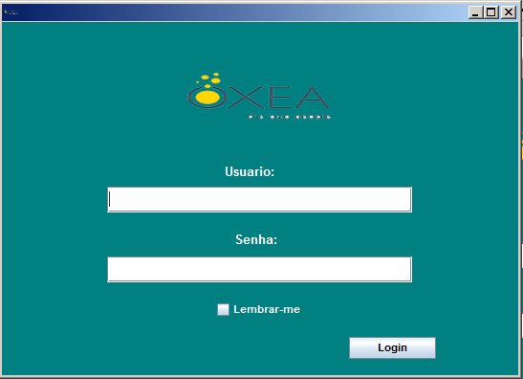

Tela ‘Cadastro’
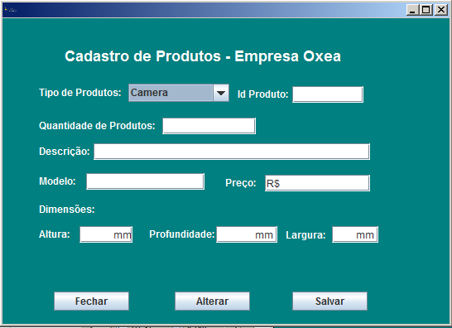

Tela ‘Consulta’

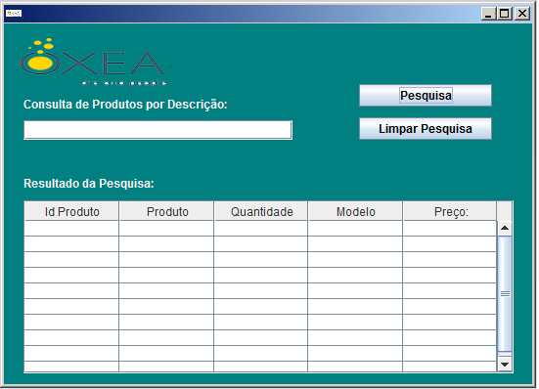

Inclusões
Não se aplica a este caso de uso.

Prioridade
Este caso de uso tem prioridade alta.

Frequência de Uso
Este caso de uso será realizado pelos atores toda vez em que for necessário incluir, alterar, excluir e consultar um produto.

Requisitos Especiais
Não se aplica a este caso de uso.

Notas e Observações
Não se aplica a este caso de uso.

Aprovações

Mairon M.  Gerente | Bruna S.  Teste
Lucas Pacheco
Programador

